**Empowering Diversity. Konferencja dla świadomych liderów i przedsiębiorców**

**Business Centre Club zaprasza na ogólnopolską konferencję "Empowering Diversity", która odbędzie się 3 grudnia 2024 roku o godzinie 10:00 w Park Hotel Diament, Katowice. To wydarzenie dla liderów, właścicieli firm i członków zarządów, którzy pragną aktywnie odpowiadać na wyzwania współczesnego świata biznesu i budować innowacyjne, inkluzywne organizacje. Czy wiesz, że różnorodność to klucz do sukcesu w dynamicznie zmieniającym się świecie?**

*Business Centre Club zaprasza na ogólnopolską konferencję* ***"Empowering Diversity"****, która odbędzie się* ***3 grudnia 2024 roku o godzinie 10:00 w Park Hotel Diament, Katowice****. To wydarzenie dla liderów, właścicieli firm i członków zarządów, którzy pragną aktywnie odpowiadać na wyzwania współczesnego świata biznesu i budować innowacyjne, inkluzywne organizacje. Czy wiesz, że różnorodność to klucz do sukcesu w dynamicznie zmieniającym się świecie?*

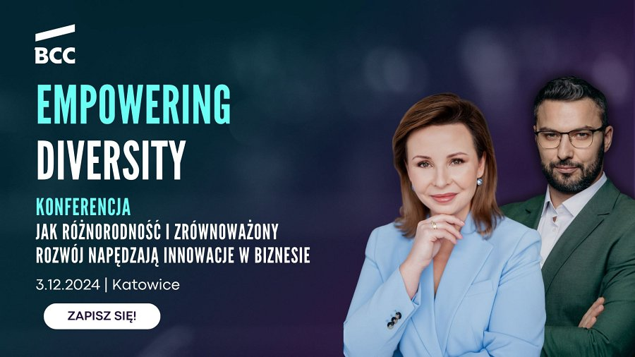

**Empowering Diversity** kształtuje świadomych liderów, przygotowując ich do efektywnego zarządzania firmą w duchu różnorodności i inkluzywności. W czasach, gdy tempo zmian globalnych i w obrębie Unii Europejskiej jest tak szybkie, elastyczność i zdolność do adaptacji są nieocenione. Przyszłość należy do tych, którzy potrafią wykorzystać potencjał różnorodności jako przewagi konkurencyjnej – a ta konferencja to doskonała okazja, by zdobyć wiedzę i narzędzia, które pomogą osiągnąć ten cel.

**Dlaczego warto wziąć udział?**

**Networking na wysokim poziomie.** To wydarzenie gromadzi ludzi o wspólnych wartościach i misji, dlatego jest świetną okazją do nawiązania autentycznych relacji biznesowych. Dla uczestników to szansa, by poznać potencjalnych partnerów, klientów i inspirujących mentorów.

**Rozwój osobisty i zawodowy.** Panele i prelekcje poprowadzą eksperci o bogatym doświadczeniu w zakresie zarządzania różnorodnością, budowania zespołów oraz zrównoważonego rozwoju. Możliwość czerpania wiedzy od takich osobistości to wartość, którą można przełożyć na codzienną praktykę i rozwój swojej firmy.

**Widoczność i pokazanie się w branży.** Udział w takich wydarzeniach to także sposób na umocnienie swojego wizerunku jako osoby zaangażowanej w odpowiedzialny i nowoczesny biznes. Dzięki konferencjom takim jak "Empowering Diversity" możesz zaprezentować swoją działalność, budując autorytet i rozpoznawalność w gronie innych profesjonalistów.

**Inspiracja do działań.**  Dzięki wystąpieniom liderów, którzy wprowadzają w życie strategie różnorodności i inkluzywności, uczestnicy mogą znaleźć motywację do wprowadzania pozytywnych zmian we własnych organizacjach.

**Jeszcze więcej niż myślisz!**

**Adaptacja do nowych regulacji i dyrektyw UE**

Konferencja dostarczy Ci praktycznych wskazówek, jak prowadzić biznes zgodny z nadchodzącymi regulacjami europejskimi, podkreślając różnorodność jako kluczowy aspekt nowoczesnego zarządzania. To wyjątkowa szansa na zdobycie wiedzy od liderek biznesu, które mają doświadczenie we wdrażaniu strategii dostosowanych do europejskich standardów.

**Innowacje napędzane różnorodnością**

W erze BANI (Breakable, Anxious, Non-linear, Incomprehensible), umiejętność łączenia różnych perspektyw jest fundamentem sukcesu. Dowiesz się, jak różnorodność staje się siłą napędową innowacji, pomagając firmom wyprzedzać konkurencję i skuteczniej odpowiadać na potrzeby rynku.

**Społeczna odpowiedzialność biznesu**

Zrównoważony rozwój i odpowiedzialność społeczna są dziś nie tylko opcją, ale wręcz koniecznością. Prelegentki podzielą się swoimi doświadczeniami, pokazując, jak działania na rzecz społeczności mogą wzmacniać wizerunek i pozycję firmy, przynosząc jej długotrwały sukces.

**Zanurzenie w świat technologii i AI**

Nowoczesne technologie, takie jak sztuczna inteligencja, mogą wspierać różnorodność i poprawiać efektywność. Podczas konferencji dowiesz się, jak nowinki technologiczne mogą pomóc Twojej organizacji w budowaniu bardziej innowacyjnych i zrównoważonych struktur.

Szczegóły: <https://www.bcc.org.pl/empowering-diversity/>

Bilety: <https://meeting15.com/pl/buy/tickets/business-centre-sp-z-oo-konferencja-empowering-diversity%20>

**Data i godziny: 3 grudnia, godziny 10:00 - 17:00**

**Miejsce: Park Hotel Diament Katowice,** [ul. Wita Stwosza 37, Katowice](https://www.google.com/maps/search/ul.+Wita+Stwosza+37,+Katowice?entry=gmail&amp;amp;source=g)

**Przyszłość Twojego biznesu zaczyna się tutaj**

Konferencja **Empowering Diversity** to nie tylko miejsce, gdzie zyskasz nową perspektywę, ale przede wszystkim przestrzeń do nawiązania strategicznych kontaktów, które mogą wspierać Twój rozwój i wzmacniać pozycję w obliczu przyszłych wyzwań. W szybko zmieniającym się świecie inwestowanie w różnorodność i innowacje to najlepszy sposób, by zabezpieczyć przyszłość swojej firmy.

***Bądź częścią rewolucji – przyjdź 3 grudnia do Katowic i wzmocnij swoją pozycję jako lider świadomy potrzeb rynku i zmian regulacyjnych.***

Szczegóły: <https://www.bcc.org.pl/empowering-diversity/>

Bilety: <https://meeting15.com/pl/buy/tickets/business-centre-sp-z-oo-konferencja-empowering-diversity%20>